
Referat årsmøte vår 26

Leder møtet | Toruf Eriksen
Referent | Karen Margrethe Talleivsen
Signering av protokoll | Dato og signatur: | Dato og signatur:
Antall oppmøtte | 12 stykk
Agenda | Sak 1 Godkjenning av innkalling  Sak 2 Godkjenning av saksliste  Sak 3 Valg av møteleder  Sak 4 Valg av referent  Sak 5 Valg av to medlemmer til å signere protokollen  Sak 6 Fastsettelse av stemmeberettigede  Sak 7 Årsmelding  Sak 8 Regnskap og budsjett  Sak 9 Fastsettelse av medlemsavgift  Sak 10 Innkomne saker  Sak 11 Valg  Sak 12 Æresmedlem
Sak 1 | Godkjenning av innkalling – godkjent
Sak 2 | Godkjenning av saksliste - godkjent
Sak 3 | Valg av møteleder – Toruf ble enstemmig valgt
Sak 4 | Valg av sekretær – Karen ble enstemmig valgt
Sak 5 | Valg av to medlemmer til å signere protokollen – Tom og Jan melder seg
Sak 6 | Fastsettelse av stemmeberettigede – ok
Sak 7 | Årsmelding  Årsmelding for Sletta hundeklubb for året 2025.  Det har i løpet av året 2025 vært avholdt seks styremøter. Fem av møtene har vært gjennomført med fysisk fremmøte, mens ett møte har vært avholdt digitalt.  I år strevde valgkomiteen med å fremme et fullverdig styre, det er grunnen til at styret valgte å avvente med å sende ut dokumentene. Ettersom det ikke lot seg gjøre å  finne en styreleder før samme dag som årsmøtet, valgte styret å sende ut dokumentene noen dager før årsmøtet.  Året har i stor grad vært preget av arbeidet med å avklare Sletta hundeklubbs fremtidige plassering. I denne forbindelse, har klubben deltatt i møte på hotellet til Stordalen, og det har også vært avholdt møte på USN, hvor Statnett, Sveco og NVE har vært tilstede og redegjort.  Videre har Sletta hundeklubb utarbeidet en omfattende saksutredning om fremtidig plassering til Statnett og Sweco, med gjenpart til NVE. Saksutredningen var omfattende og  representerer et betydelig arbeid fra klubbens side.  For noen uker siden fikk klubben beskjed fra lederen i Statnett om at Sletta hundeklubb var blitt hørt, og at våre argumenter var vurdert. Samtidig ble det opplyst at man ikke ønsket å gå videre med vårt alternativ. Dersom Statnett i fremtiden skulle bli overkjørt av NVE, har Statnett både i de to fysiske møtene hvor styreleder har vært til stede, og ellers i telefonsamtaler, gitt uttrykk for at Sletta hundeklubb skal få tilbud om en ny plass som er like god, med gode fasiliteter. Statnett ga også uttrykk for at de satte pris på at klubben hadde ført en ryddig dialog både per telefon og per epost, og at vi hadde levert våre innspill formelt korrekt på de steder, sider og med de koder som hører til i denne typen  store saker.  Det har vært avholdt to dugnader på Sletta våren 2025. Disse dugnadene har vært viktige for vedlikehold og orden på området.  Styret har i løpet av året sett behov for enkelte praktiske investeringer. Det ble derfor besluttet å kjøpe inn en tilhenger til gressklipperen samt å forsikre disse. Hengeren ble kjøpt brukt lokalt for 30 000 kroner, og styret har lagt vekt på å finne en rimelig og fornuftig løsning.  Det har videre vært enkelte hendelser på Sletta i løpet av året som har gjort det nødvendig å rydde opp på området. Dette har i flere tilfeller vært knyttet til ungdom eller unge voksne som har oppholdt seg der, og som har etterlatt forhold som klubben har måttet følge opp og ordne.  Det har kommet inn flere forslag til styret knyttet til den videre praktiske utviklingen av området på Sletta. Det er blant annet et ønske om å etablere to nye porter internt på  området for å gjøre gressklippingen enklere og mer effektiv. Dette er foreslått som et tiltak for å lette det løpende vedlikeholdsarbeidet og sikre en mer hensiktsmessig drift.  Videre er det foreslått at styret skal få adgang til å justere timeplanen ved behov, under forutsetning av at dette godkjennes av årsmøtet. Bakgrunnen for forslaget er et ønske om å kunne håndtere praktiske behov og nødvendige tilpasninger på en mer smidig måte innenfor rammene årsmøtet fastsetter. Det er også kommet forslag om å seksjonere den innvendige gapahuken slik at en del av  denne kan innredes og benyttes som garasje eller oppbevaringsplass for utstyr til gressklipping. Dette er tenkt som et praktisk tiltak for å bedre organiseringen og  oppbevaringen av klubbens driftsutstyr. I tillegg er det foreslått å etablere en forsterket dreneringskanalene på parkeringsplassen. Formålet med dette tiltaket er å bedre vannavrenningen og redusere utfordringer med  oppsamling av vann på området.  Forslagene finner du igjen under innkommende forslag.
Sak 8 | Regnskap 2025 og budsjett 2026  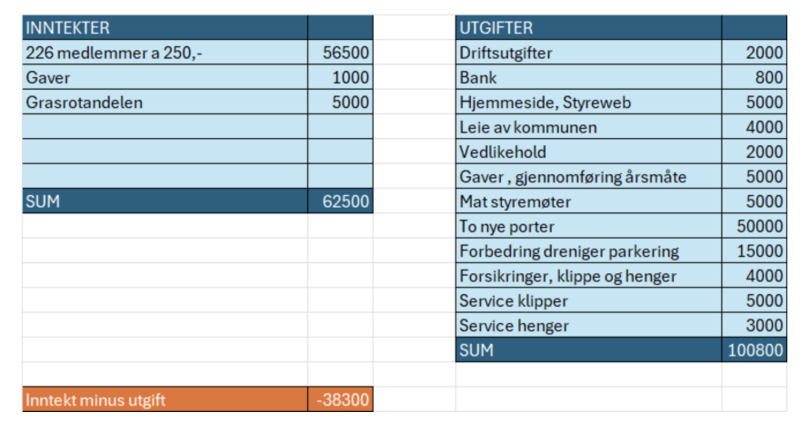  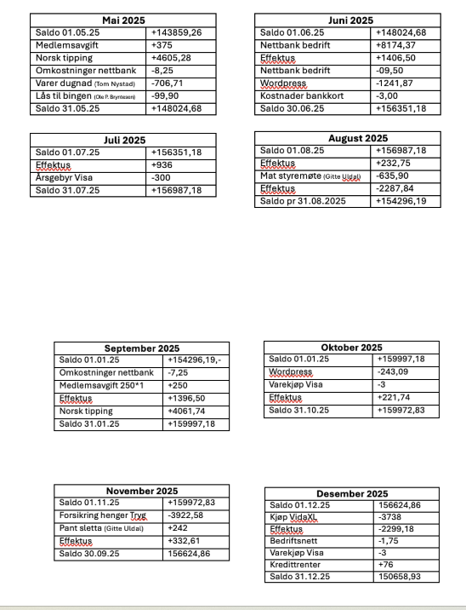  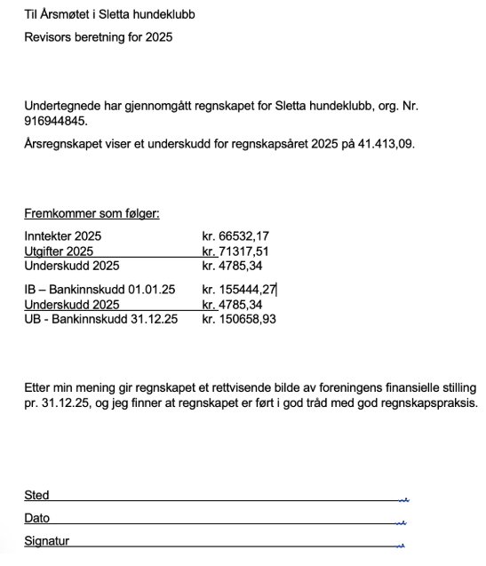
Sak 9 | Fastsettelse av medlemsavgift – forblir uendret - vedtatt
Sak 10 | Innkomne saker  Endringer i tider og Slettas kalender  Styret ønsker å ha rett til å endre på tider og ta bestemmelser som er til det beste for alle Slettas medlemmer. Vi ønsker per nå å justere på tider til småhundtreff og ha egne treff for tisper.  Enstemmig vedtatt.  Porter  Styret ønsker å sette opp 2 porter til å kjøre gjennom i alle sluser, så det blir enklere å kjøre inn med gressklipper. Styret ønsker å få mandat til å hente inn priser og gjennomføre.  Enstemmig vedtatt.
Sak 11 | Valg  Forslag til innstilling til nytt styre 2026 Sletta Hundeklubb:  Leder for 1 år  - Karen M. Talleivsen (midlertidig)  Nestleder sitter ett år til  - Tom Nystad-Hansen  Kasserer  - Thea Sundt Halden  Sekretær sitter ett år til  - Velges blant styrets medlemmer av styret selv (midlertidig)  2 styremedlemmer for 1 år  - Emilie Tinholt  - Frank Andersen  2 varamedlemmer  - Halvor Henriksen  - Jarle Wattenberg Rønning  Revisor for 2 år  - Ole Bernt Vilmar-Wang sitter ett år til  Valgkomite med leder og 2 medlemmer for 2 år  - Leder Toruf Eriksen  - Ole Bernt Vilmar-Wang  - Thor Kamfjord  Enstemmig vedtatt.
Sak 12 | Klubbens nye æresmedlem blir Ole Bernt Vilmar-Wang.  Vi gratulerer.

